2018臺南樹藝系列講座─樹木管理與保育理論與實務
都市樹木為市民提供許多的環境效益，包含吸取二氧化碳與釋放氧氣、微氣候的調節、粉塵的攔截、涵養地下水、提供都市生態的糧食與棲地等等。但都市樹木生活的空間狹小，公共建設和樹木的生活空間產生競爭衝突，於是設施、修剪、移植等處置樹木的工程可能都對樹木造成了傷害。不健康的樹木，提供的環境機能也可能大打折扣。
劉東啟博士指導老樹救援協會成立4年以來,已經公益的救治4百棵以上的珍貴樹木與校園老樹.特別是全國最大的后里澤民大樟公、埔里茄苳王公、五福臨門大樹群、集集大眾爺樟樹公…等珍貴樹木。累積了豐富的救樹、保育樹木的實際經驗。近年來劉老師將無毒樹木醫學的知識運用在有機農業的樹木栽培，也已具成效。
近年來樹木管理逐漸受到重視，在學界與業界也發展了許多樹木管理維護的工法，然而，這些工法的理論基礎為何？操作重點又在哪裡呢？本次邀請中興大學劉東啟博士來分享寶貴的知識與經驗，歡迎各位蒞臨學習。
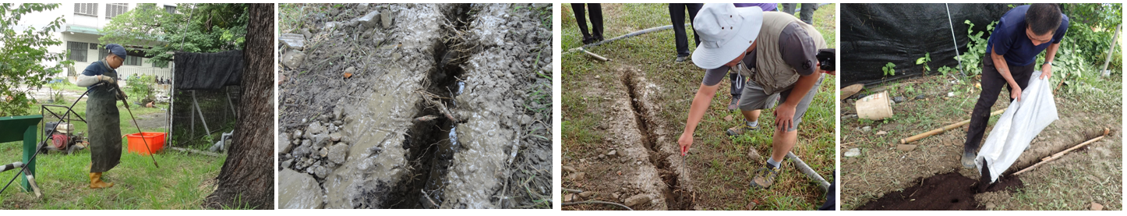
- 研習時間：107年9月27日(星期四)13:30-17:00
- 研習地點：南台科技大學S棟708國際會議廳(地圖如後)
- 主辦單位：臺南市政府農業局
- 協辦單位：臺灣老樹救援協會、臺南市麻豆區安業國小
- 參加名額：120人，額滿為止。(室內課程全程參與者可登錄環境教育終身學習時數、教師可登錄教師研習時數、志工可登錄特殊訓練時數3小時)
- 參加人數及學習時數：120人，額滿為止。
- 課程表
(一)9月27日室內課程
時間 | 課程內容(暫定)
13:30-13:50 | 報到
13:50-14:00 | 長官致詞
14:00-15:20 | 樹木管理維護的知識
15:20-15:30 | 中場休息
15:30-16:40 | 樹木管理維護技術
16:40-17:00 | Q & A時間
17:00 | 賦歸
(一)9月28日9:00-11:00室外觀摩為自由參加，請自行前往。
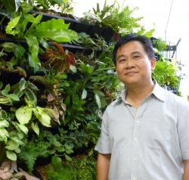
- 主講者介紹
講師：劉東啟副教授
單位：國立中興大學園藝學系
專長：
- 樹木醫學
- 綠化技術與工程
- 綠化植栽
- 景觀學
- 都市環境綠地研究

簡介：
日本國立千葉大學環境綠地學碩士、環境多樣性科學博士。現任教於國立中興大學園藝學系。通過訓練及考試，取得日本國家認證財團法人日本綠化中心的樹木醫執照，成為臺灣唯二的日本樹木醫。現致力於老樹的救援、無毒果樹栽培宣導、修剪科學以及全樹冠移植知識宣導，在樹木救治的工法上，更取得多項工法與機具之專利，將知識與技術做分享。
- 交通資訊
  - 9月27日室內課程：
- 地點：南台科技大學S棟大樓S708國際會議廳(臺南市永康區南台街1號)
- 搭火車：大橋火車站下，由南台街進入校園。
- 自行開車：中正南路轉正南一街(見左側VOLVO招牌後進入牌樓巷內)，約500公尺後右轉南臺科技大學，校園可停車。
- 地圖：
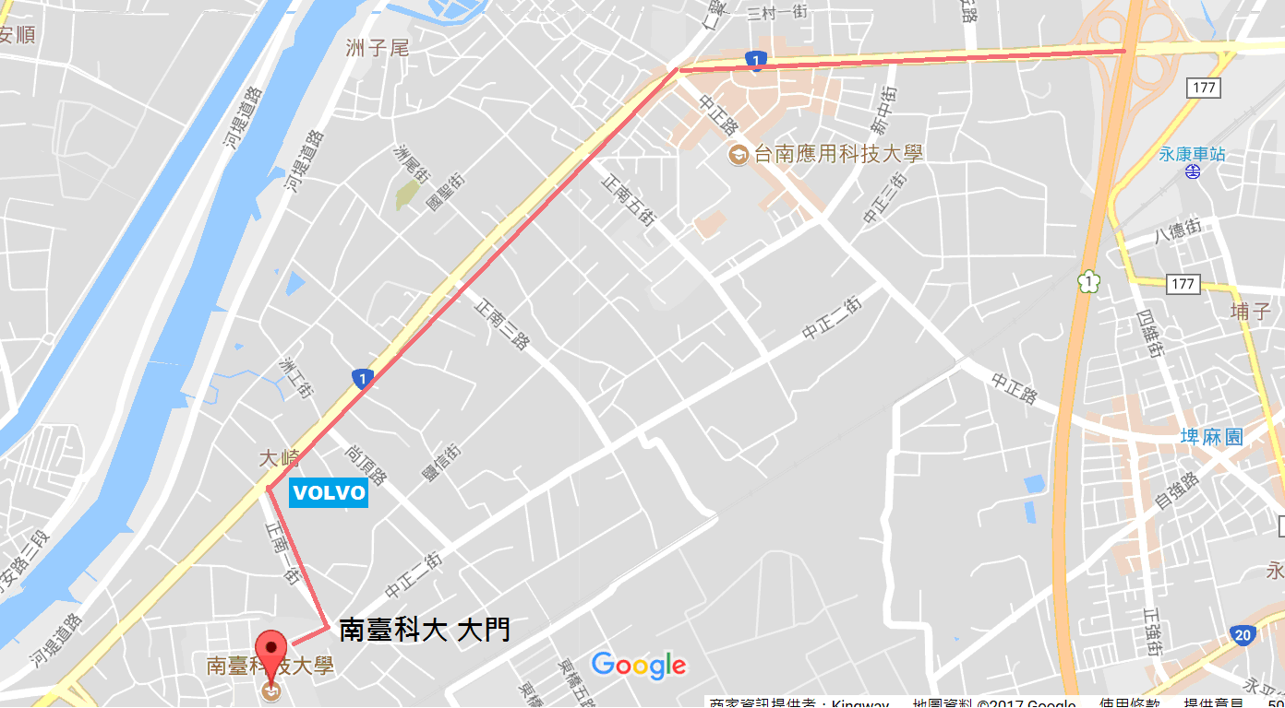
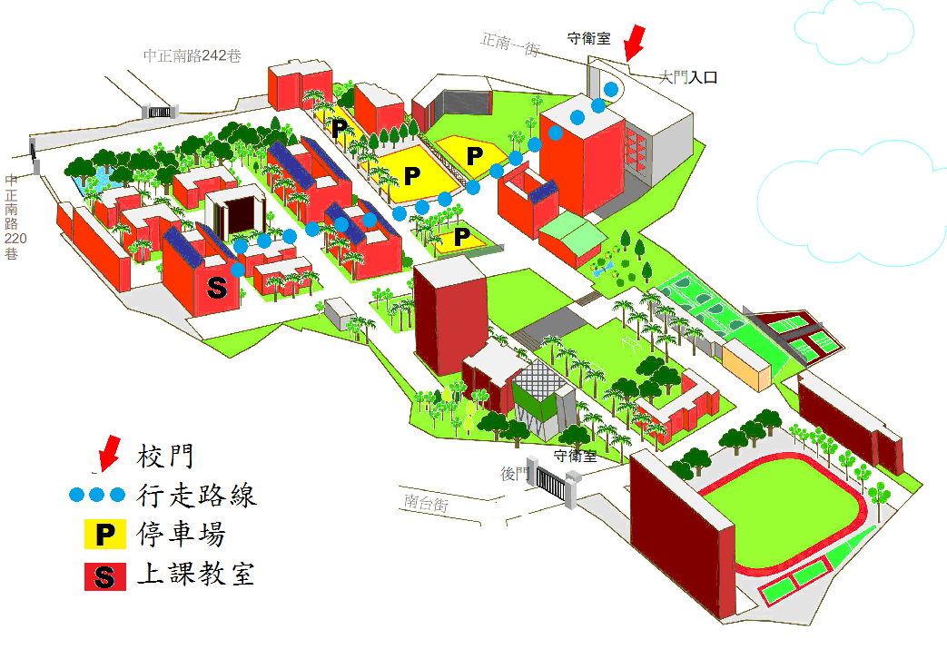

  - 9月28日室外觀摩(自由參加)
- 地點：麻豆區安業國小(臺南市麻豆區安東里8鄰113號)
- 車輛請停於校門口外南173線道兩側後步行至操場
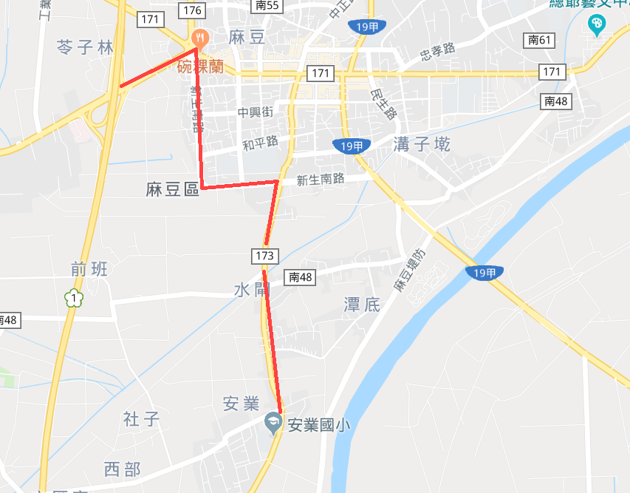
- 報名方式及注意事項
  - 網路報名：為減少紙張使用，請點選以下網頁後報名。
https://goo.gl/TWcWCX
  - 傳真報名：無網路則填寫以下表格後傳真至06-6334348並來電確認。
  - 報名期限：即日起至107年9月21日止或額滿為止，名額120人。
  - 聯絡電話：0800-241314、06-6321731 洽陳小姐、郭小姐、黃先生
  - 報名後請於當日準時與會，若不克前往請務必通知承辦人員。
  - 如遇風雨，請至愛樹一生一世網站(http://oldtree.tainan.gov.tw/) 最新資訊查詢是否照常開課或延期。
-------------------------------------------------------------------------
傳真報名表
服務單位 |  | 姓名
性別 | □男 □女 | 身份證字號
手機 |  | E-mail
餐食 | □葷 □素
時數登錄 | □公務人員學習時數 □教師研習時數 □志工特殊訓練時數
備註 | 請學員自行攜帶環保杯。  請閱讀以下個資使用說明，同意請簽名。  請傳真至06-6334348並來電06-6321731確認。  請詳填e-mail，以備通知報名成功與否。
  - 我們非常尊重您的個人資料與隱私權，也將妥善保護您提供給我們或是我們蒐集到之個人資料。對於您個人的資料將依個人資料保護法及相關法令規定，並在保護個人隱私的原則下有限度的運用。
  - 為針對參加本次「樹木管理與保育理論與實務」活動辦理登錄「公務人員終身學習時數、教師研習時數、樹保志工時數」服務及本活動相關行政作業事項所需而蒐集您的個人資料。
  - 本活動蒐集之個人資料包括您的姓名、電話號碼及身分證字號(不需學習時數者免填)。
  - 根據《個人資料(私隱)條例》，您有權要求查閱及改正報名表上所填報的個人資料。如您欲行使這項權利，請洽主辦單位辦理。
  - 為辦理本次研討會而需蒐集、處理及利用您的個人資料時，您可以自由選擇是否提供您的個人資料。若您選擇不提供資料或提供的資料不完整時，本局將無法為您辦理活動所需之登錄「公務人員終身學習時數、教師研習時數、志工特殊訓練時數」服務及其他相關之服務。
報名者請詳閱本簡章，並於下方簽名確定同意本簡章內容：
本人已閱讀並了解上述之聲明，並 □同意 □不同意 提供本人個人之資料。

簽名： 日期：

